***COMPITO I* DI GENETICA (9CFU) PER SCIENZE BIOLOGICHE**

**(Vernì) 11/07/2024**

**NOME e COGNOME…………………………………………………………**

**MATRICOLA…………………………………**

**APPELLO A CUI SI INTENDE SOSTENERE L’ESAME ORALE** (Luglio o Settembre)…………………………

**1)** Nel seguente pedigree viene indicata la trasmissione di una malattia autosomica recessiva. (a) Con quale probabilità dall’unione degli individui III3 e IV3 si possono avere tre figli sani? (b) Con che probabilità si possono avere tre figli di cui almeno 2 sani dall’unione tra III2 e III4?

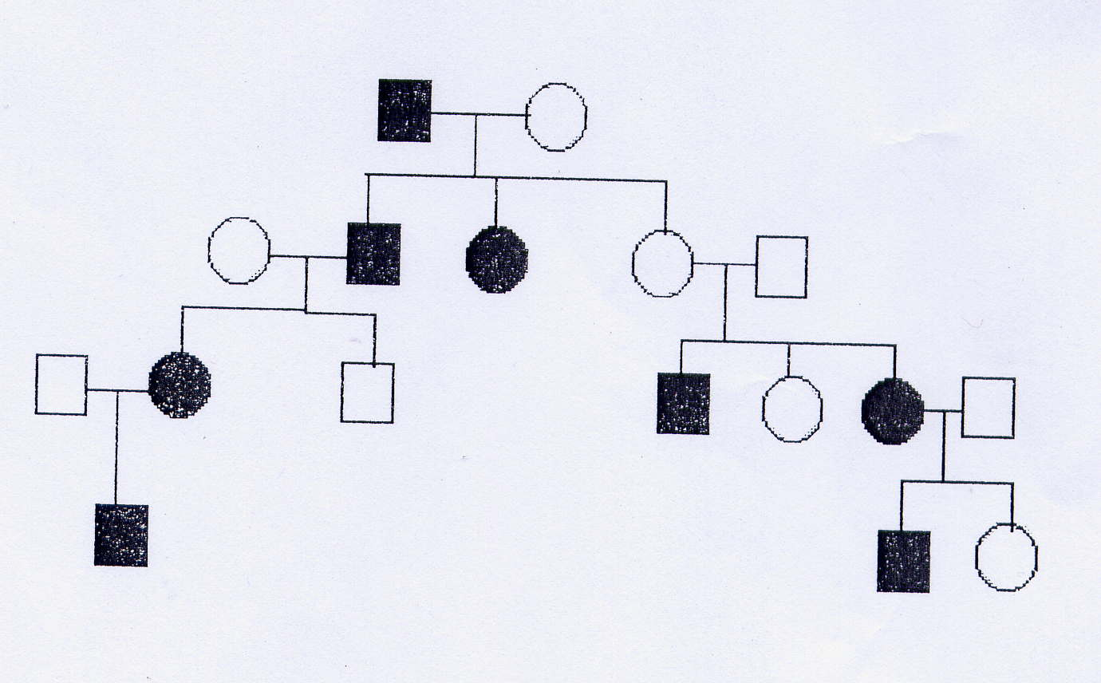

**2)** Tre geni autosomici di una pianta sono rappresentati dalla mappa seguente:

a______________________b____________c

30um 8 um

Dato l’incrocio *+ b +* / *a + c*  x *a b c / a b c*

(a)quanti individui di fenotipo *b* sono attesi su un totale di 3500 individui e con una interferenza del 20%) (b*)* Se la pianta *+ b +* / *a + c* viene fatta riprodurre mediante autofecondazione, quante piante figlie di fenotipo *abc* sono attese su 13000 individui con coefficiente di coincidenza 0.34?

**3)** Una malattia metabolica nell’uomo è causata da un gene autosomico recessivo. La frequenza del fenotipo dominante è 0.18. Qual è la probabilità che due individui sani, presi a caso dalla popolazione, abbiano due figli malati?

**4)** Sono stati isolati diversi mutanti *gal-,* tutti privi della capacita` di scindere il galattosio in assenza di glucosio. Viene realizzato un incrocio Hfr ( *gal1- bio+* ) x F- (*gal2- bio-* ) in cui *bio-*significa fabbisogno di biotina. Dopo circa un’ora il miscuglio viene diluito e inoculato in terreno colturale minimo e molti cloni *bio+* sono risultati in grado di scindere il galattosio. Solo alcuni cloni *bio+,* risultanti dall’incrocio reciproco Hfr ( *gal2- bio+* ) x F- ( *gal1- bio -*  ), sono risultati capaci di metabolizzare il galattosio. Stabilire l’ordine dei geni *gal* relativamente al locus *bio* spiegando molto brevemente il vostro ragionamento.